CAMPO BLENIO

Baulandgrundstück von 674 m2

Mit direkter Zufahrt an sehr sonniger, ruhiger Aussichtslage

Terreno edificabile di 674 m2

accesso diretto, molto soleggiata, tranquilla e bella vista

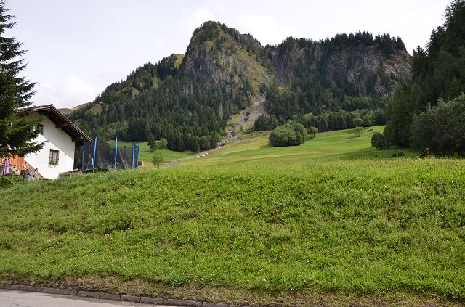

4180/3827

Fr. 105‘000.--

Standort | Umgebung
Eckdaten | Ausstattung

Eigenschaftstyp: Grundstück
Grundstückfläche: ca. 674 m2
Parameter: Dorf Zone
Zugang: direkter Zugang

6720 Campo Blenio, Via Greina

Region: Blenio- Tal
Lage: sehr sonnig und ruhig
Aussicht: auf die Bergen
Einkaufen: Olivone
Öffentliche Verkehrsmittel: ca. 150 m
Entfernung zur nächstgelegenen Stadt: ca. 45 km
Entfernung zur Autobahn: ca. 28 km

Beschreibung

Baugrundstück im Dorfzentrum von Ghirone (Campo Blenio) in der Via Greina. In sonniger und ruhiger Lage mit schönem Blick auf die Berge.

In diesem Bereich des Flächennutzungsplans sind die Indizes sehr gut. Mit einem freien Belegungsindex (IO), einem freien Ausnutzungsindex (IS) und einer maximalen Höhe, die an die umliegenden Gebäude angepasst ist.

Diese Parameter und die Südlage machen das Grundstück zu einem hervorragenden Bauobjekt.

Rundherum können zahlreiche Wanderungen oder Radtouren unternommen werden. Genau hier befindet sich die berühmte Etappe der Mountainbike-Route "Bovarina bike" mit dem gleichnamigen Hüttenrestaurant.
Im Winter ist dieses Gebiet ein Paradies für Skifahrer. Das Skigebiet Campo Blenio ist vor der Haustür und das neue internationale Langlaufzentrum in Campra ist 15 Minuten entfernt. Das Dorf Olivone mit seinen Geschäften ist 6 km entfernt.

Die Fahrt zur Autobahn A2 in Biasca dauert 40 Minuten. Es gibt gute Postautoverbindungen nach Biasca zum Schnellzughalt der Gotthardbahnlinie.

……………………………………………………………………………………………………..

Highlights

- sonnige Lage
- herrlicher Blick auf die Berge
- direkte Zufahrt
- schönes Skigebiet

Ubicazione | Dintorni
Informazioni sull’immobile

Tipo di proprietà: Terreno
Superficie della proprietà: circa 674 m2
Parametri: zona del nucleo
Accesso: accesso diretto

6720 Campo Blenio, Via Greina

Regione: Val di Blenio
Situazione: molto soleggiata e tranquillo
Vista: vista montagne
Shopping: Olivone
Trasporto pubblico: circa 150 m
Distanza dalla città più vicina: circa 45 km
Distanza dall'autostrada: circa 28 km

Descrizione dell’immobile

Terreno edificabile nel centro del paese di Ghirone (Campo Blenio) in via Greina. In una posizione soleggiata e tranquilla con una splendida vista sulle montagne.

In questa zona del piano regolatore gli indici sono molto buoni, si tratta della zona de nucleo. Con un indice di occupazione (IO) libero, un indice di sfruttamento libero (IS) e un'altezza massima adattarsi agli edifici circostanti.
Questi parametri e l'esposizione a sud rendono il lotto un ottimo oggetto per la costruzione.

Ovunque intorno si possono intraprendere numerose escursioni a piedi o con la bicicletta.
D’inverno questa zona è un paradiso per gli amanti di sci. Il comprensorio sciistico di Campo Blenio è vicino e il nuovo centro internazionale di sci di fondo di Campra si trova a 15 minuti di distanza.

Il paese di Olivone con i suoi negozi si trova a 6 km dal rustico. L’autostrada A2 a Biasca è raggiungibile in 40 minuti. La fermata del bus è a 150 m con buon collegamento alla stazione di Biasca.

……………………………………………………………………………………………………..

Highlights

- posizione soleggiata
- vista meravigliosa sulle montagne
- accesso diretto
- area sci

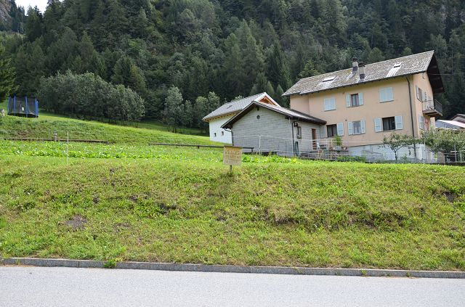

Grundstück / terreno

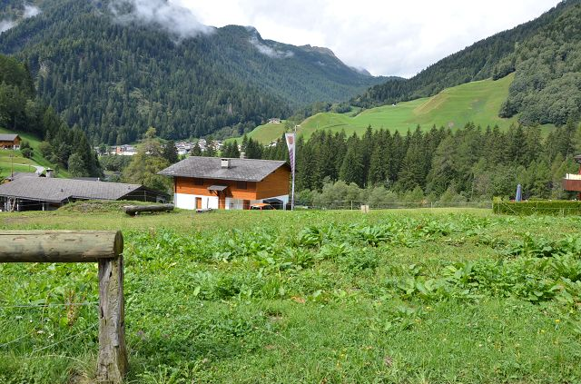

Grundstück / terreno

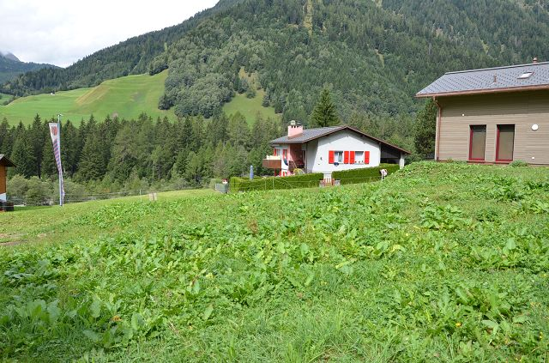

Grundstück / terreno
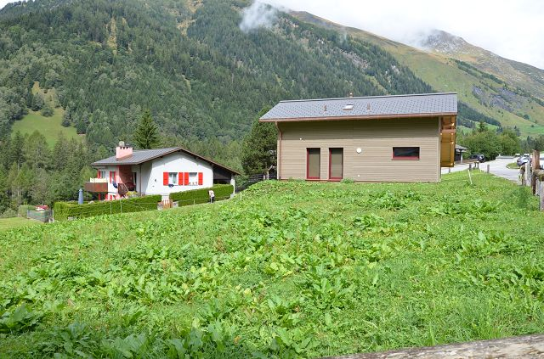

Grundstück / terreno

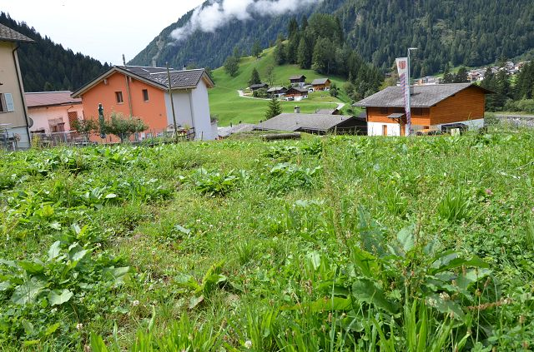

Grundstück / terreno

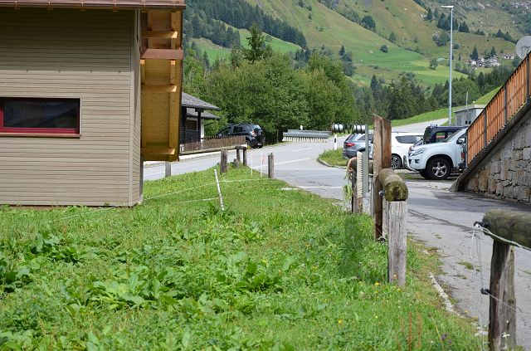

Grundstückteil und Umgebung / parti del terreno e dintorni
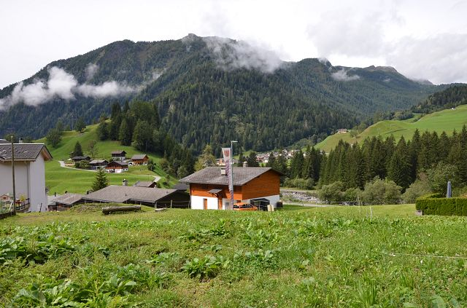

Grundstückteil und Umgebung / parti del terreno e dintorni

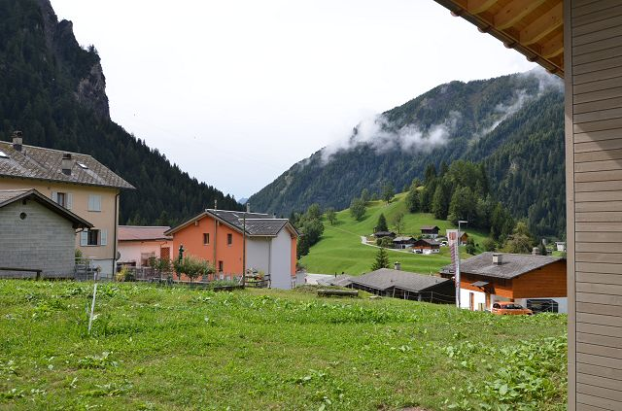

Grundstück und Umgebung / terreno e dintorni

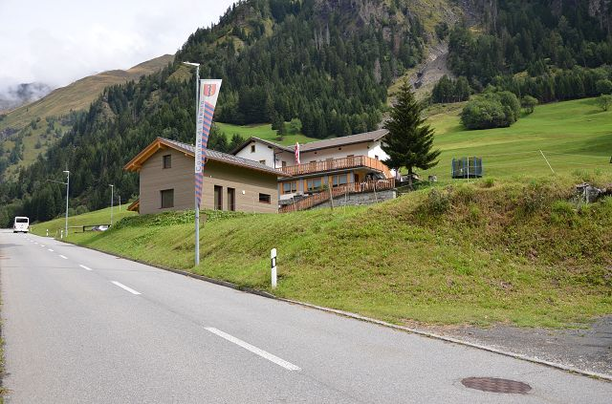

Grundstück direkt an der Strasse / terreno direttamente sulla strada
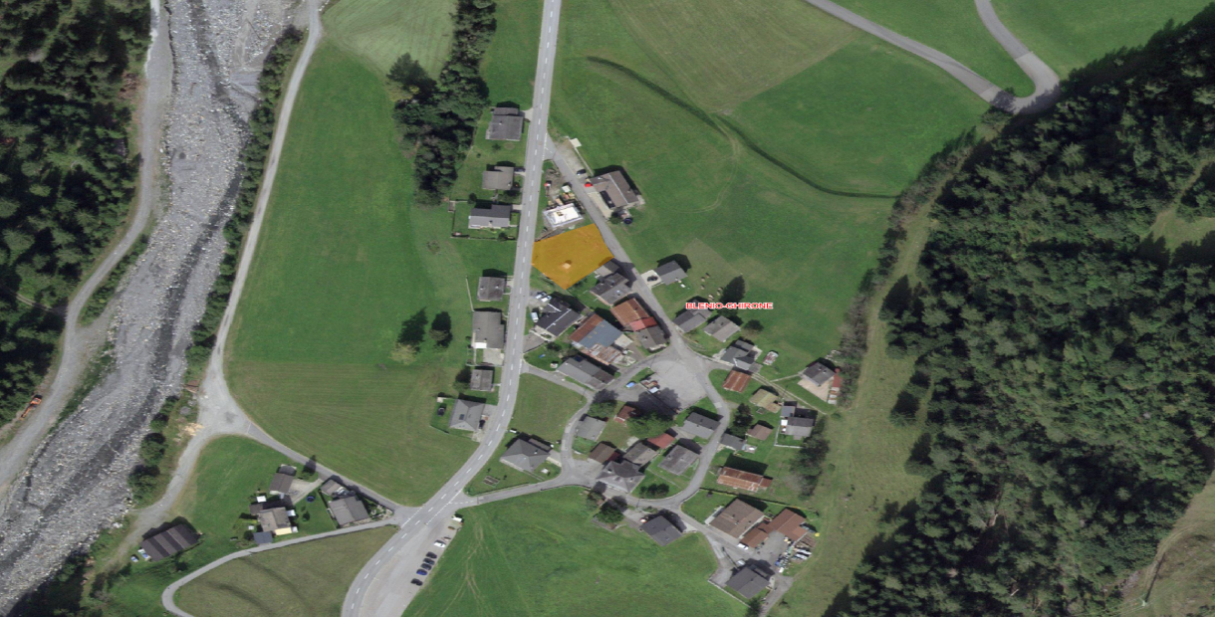

Position / posizione

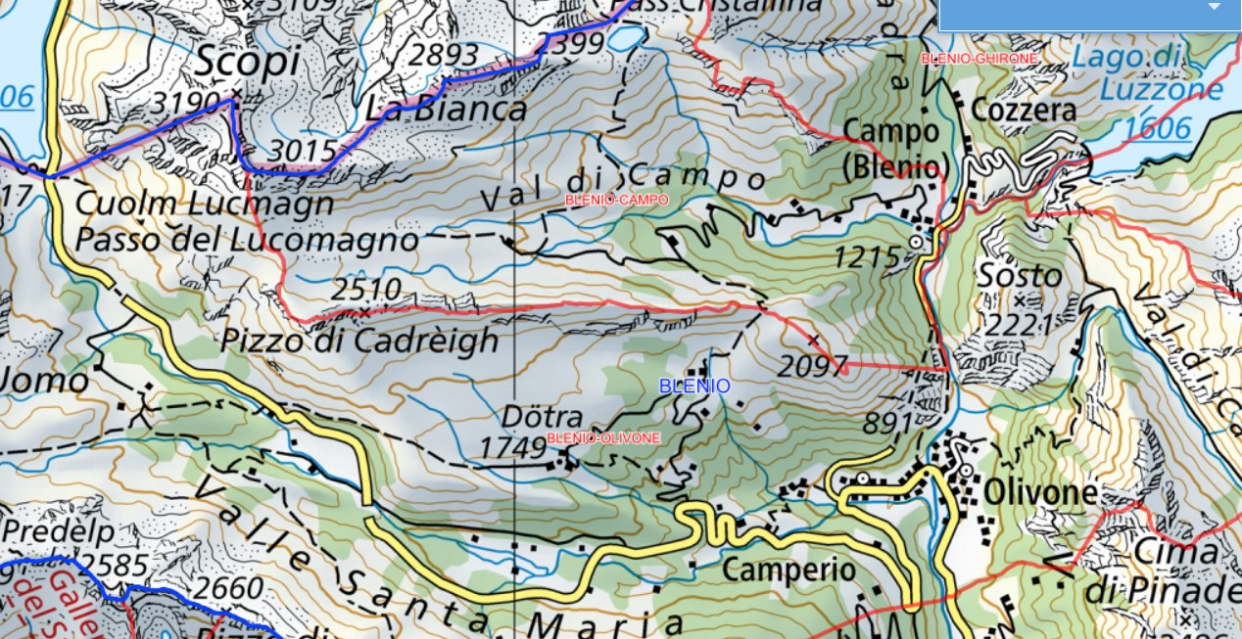

Position / posizione
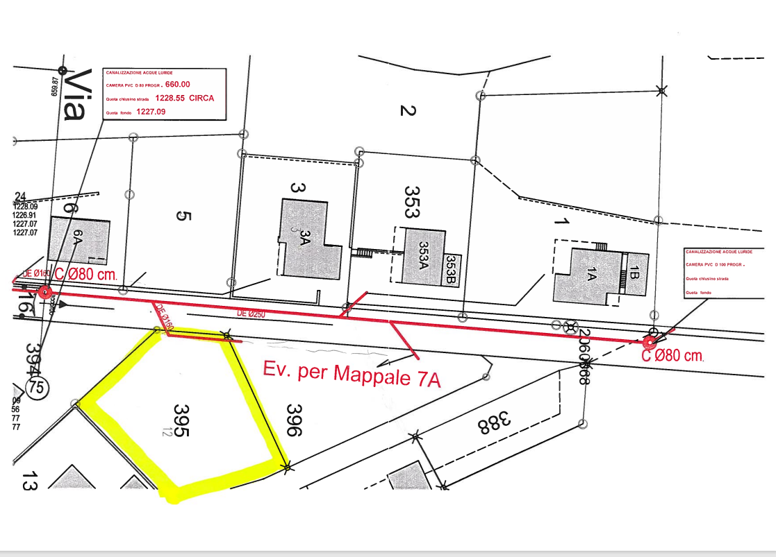

Grundstück / parcella

TICINO | Blenio, Campo

